Une tâche complexe ?

Tâche mobilisant des ressources internes (culture, capacités, connaissances, vécu...) et externes (aides méthodologiques, protocoles, fiches techniques, ressources documentaires...).
http://eduscol.education.fr/pid24097-cid51827/temoignage-mise-en-oeuvre-dans-la-classe.html

Mettre les élèves en situation (souvent scénarisée) pour qu’ils analysent et résolvent un problème.
- un contexte
- un problème
- des consignes
- Des ressources : Informations (dossier documentaire, internet….)
- Une aide sous forme de boîte à outils

Faire acquérir à chacun les mêmes connaissances/ méthodes mais en tenant compte des différences de chacun=> mener une pédagogie différenciée
Travailler et acquérir les compétences du socle
Ce n’est pas systématique
Outil de plus pour motiver les élèves
!
Incite à construire une stratégie de résolution propre à l’élève

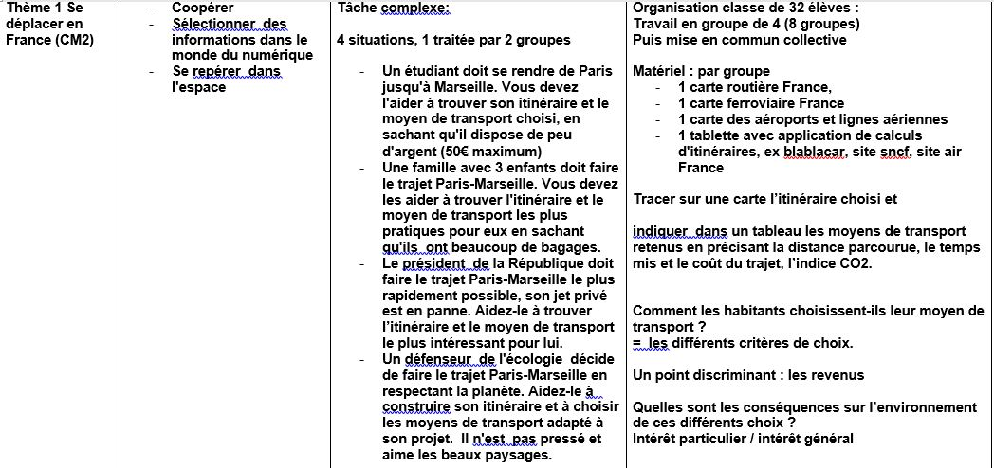

Proposition réalisée dans le cadre d’une formation ISFEC Bourgogne Franche Comté

